План конспект мастер – класс
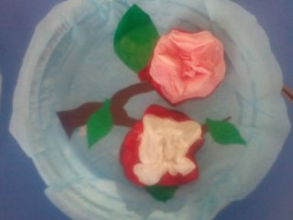
Тема: « Ветка сакуры»
Педагог – мастер: Братцева Елена Юрьевна
Цель: Освоить технику работы с салфетками Задачи:
- - познакомить детей с различными нетрадиционными техниками аппликации .
- - прививать эстетический вкус.
- - воспитывать интерес к нетрадиционным техникам аппликации.
- - развивать мелкую моторику рук, воображение, внимание и усидчивость.
- - развитие у дошкольников творческих способностей, через нетрадиционную технику аппликации.
- - развивать художественное умение и воспитание художественного вкуса.

Необходимый материал:
1.Пластмасовая тарелка. 2.Цветная бумага коричневая, зелёная, цветные салфетки. Заготовки: цветы, сделанные из салфеток одна салфетка, вырезанная по форме тарелки ветка (коричневого цвета), листики (зеленного цвета) 3. Кисть клеевая, клей ПВА, клеенка, тряпочка, поднос.
Ход работы:
1.Берем тарелку и намажем её клеем, потом положим на тарелку салфетку это будет наш фон картины.
2.. Промажем клеем веточку и приклеим её на тарелку . 3. Теперь мы намазываем листочки клеем и клеем их прямо на ветку так , чтобы они как будто выглядывали из под цветов. 4. Теперь мы берем цветочки и снизу промазываем их клеем и приклеиваем их на ветку.

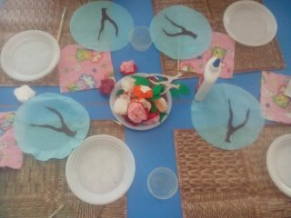

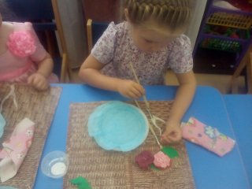

Конспект НОД в средней группе на тему: «Красивые цветы».
Образовательная облость: художественное творчество.
Интеграция образовательной облости: социализация, коммуникация, музыка, познание.
Задачи:
- Учить передавать в рисунке части растения.
- Закреплять умение рисовать кистью и красками, правильно держать кисть.
- 3. Совершенствовать умение рассматривать рисунки. Развивать эстетическое восприятие.
Материал: Игрушка буратино, букет цветов,1/2 альбомного листа, краски, кисть , стакан с водой.
Ход НОД
Дети заходят в группу и садятся на коврик полукругом. Воспитатель предлагает детям прослушать песню и включает песню « Буратино». Воспитатель заносит под песню куклу Буратино.
Восп-ль ребята вы узнали кто это?
Дети да, это Буратино!
В-ль правильно! К нам в гости пришел Буратино. И пришел он не с пустыми руками, а с каким-то подарком. Давайте посмотрим, что он нам принёс!
Дети смотрят и отвечают, что это букет цветов.
Вос-ль читает им стихотворение:
Наши нежные цветки распускают лепестки.
Ветерок чуть дышит,
Лепестки колышет,
Наши алые цветки закрывают лепестки .
Тихо засыпают,
Головой качают.
Вос-ль Правильно это букет цветов. Давайте посмотрим, какие же тут цветочки.
Ответы детей
В-ль правильно , здесь цветы разные.
Дети вмести с вос- ем рассматривают цветы, принесенные в группу, отмечают их красоту, строение, обращают внимание на разнообразие цветов.
Практический этап:
Вос-ль показывает несколько приемов рисования лепестков: всей кистью концом примакиванием. Дети выбирают, каким методом будут рисовать. Использование красок разного цвета. В-ль напоминает правило рисования кистью.
Физкультминутка
Включаем музыку «Вальс цветов» . Вос-ль предлагает приступить к работе.
Вос-ль: Ребята чем мы сегодня занимались? Что рисовали?
Вам понравилось? Мне тоже нравятся ваши цветы. Вы настоящие волшебники. Вы, вы знаете, так красиво у вас получилось потому, что вы внимательно слушали меня, работали старательно, аккуратно. Когда краски немного просохнуть, мы повесим наши цветы в коридор, чтобы ими могли полюбоваться и дети и взрослые

